家属端狱务通操作

1、家属软件下载后，打开后：输入手机号，获取验证码进行登陆
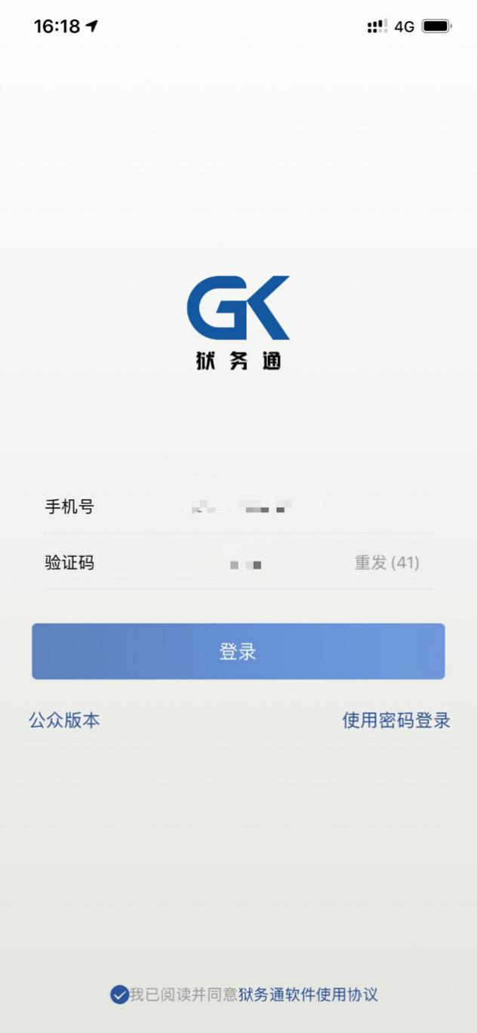

2、登陆后点击右下角我的，点击未认证，进入家属认证界面，点击马上认证。
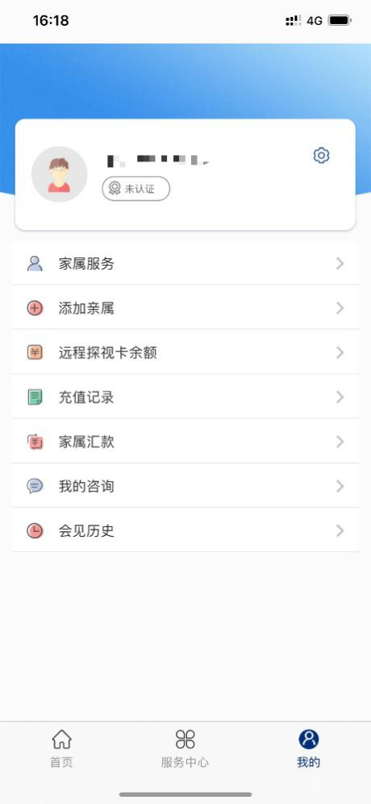

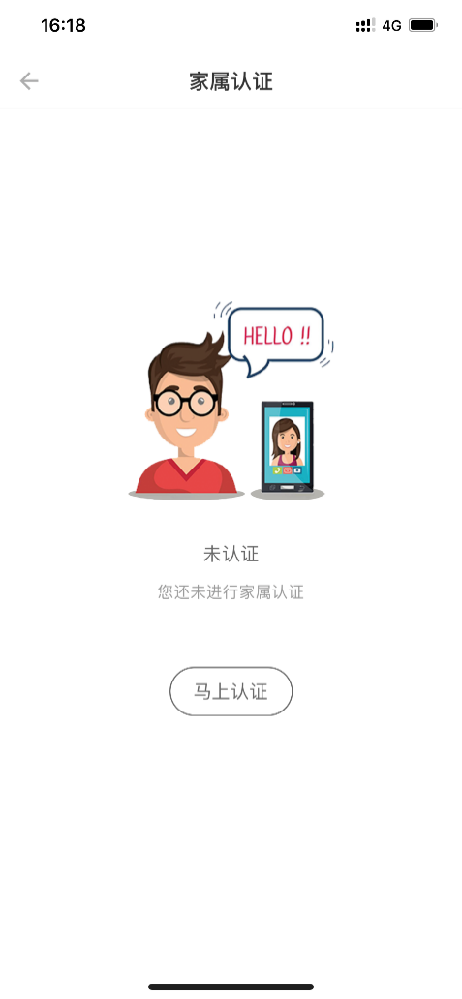

3、认证信息填写，需要家属填写服刑编号，与服刑人员关系，选择监狱，每一步都会有引导操作。认证后等待监狱进行审核。审核成功后系统内会通知家属。
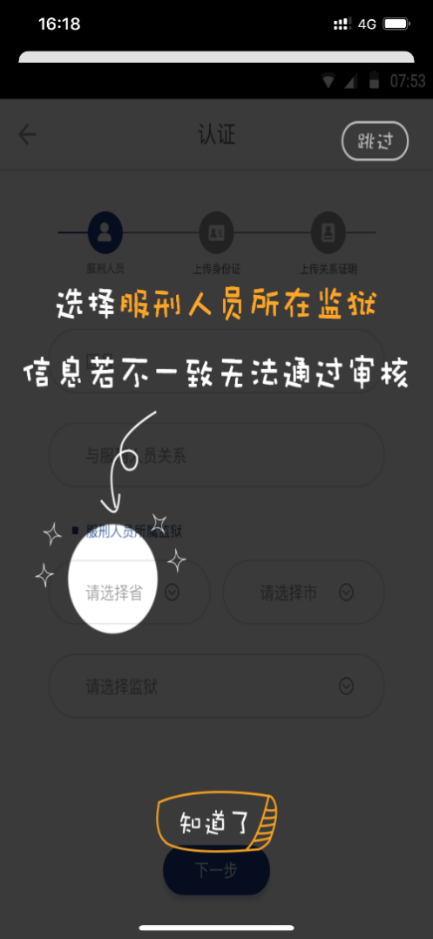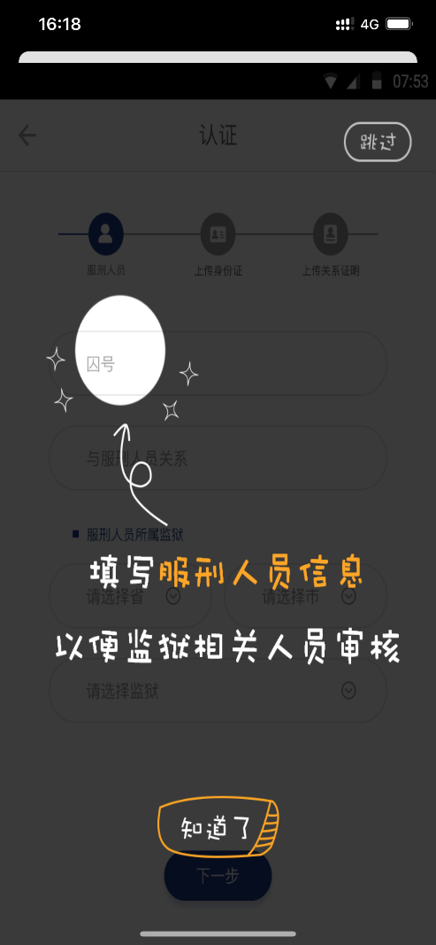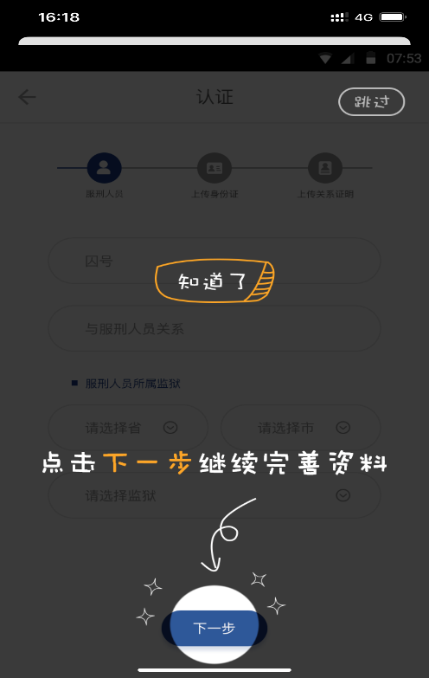

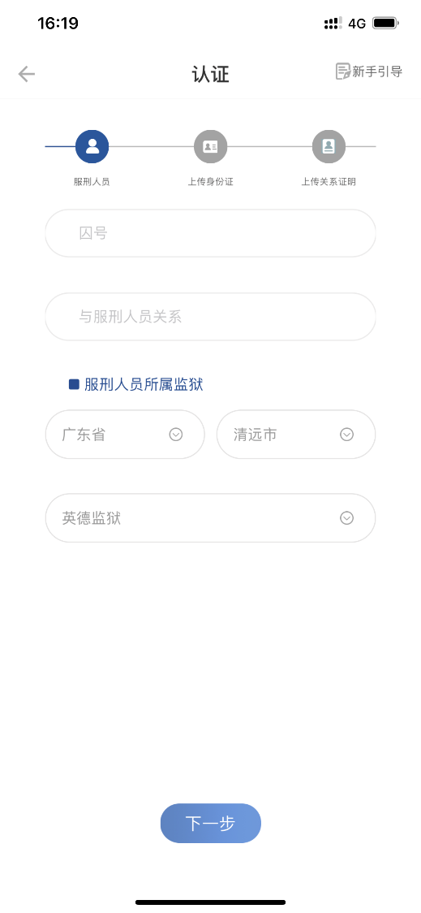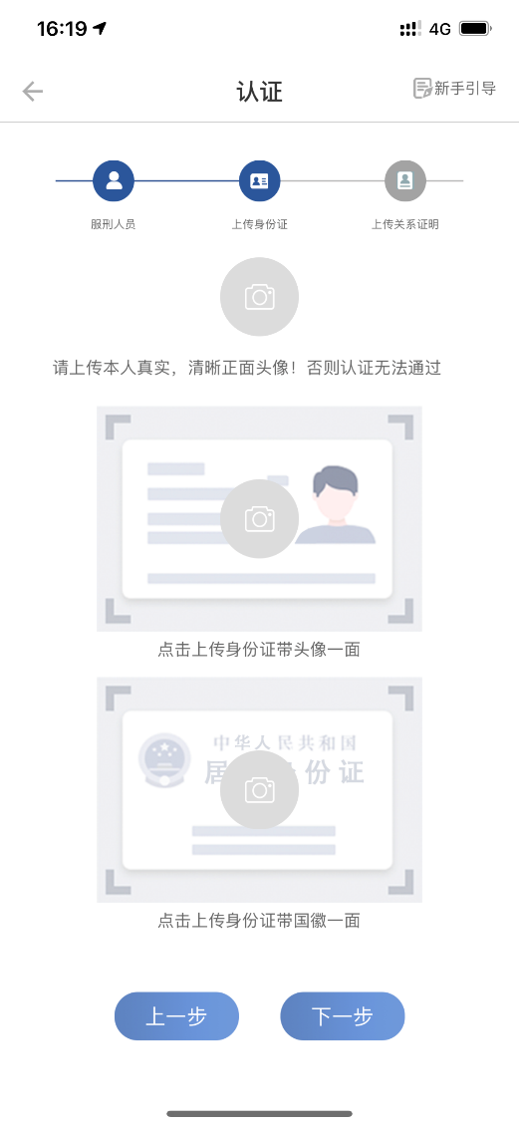

4、家属申请：家属购买远程视频会见卡支付成功，选择会见日期，人脸识别成功后会提交到监狱进行审核，监狱审核通过后，会见信息及时间会发送短信到家属手机号中，家属会见前打开狱务通软件等待监狱进行呼叫，监狱呼叫后家属点击接听即可。
